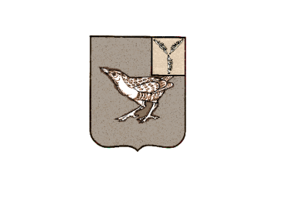
СОВЕТ
САФАРОВСКОГО МУНИЦИПАЛЬНОГО ОБРАЗОВАНИЯ
ДЕРГАЧЕВСКОГО МУНИЦИПАЛЬНОГО РАЙОНА
САРАТОВСКОЙ ОБЛАСТИ

РЕШЕНИЕ № 402-644

от 31 января 2024 года

О передаче части полномочия и заключении Соглашения
по решению вопросов местного значения, отнесенных
к компетенции Сафаровского муниципального образования
Дергачевскому муниципальному району Саратовской области

В целях рационального распределения полномочий и финансирования между муниципальными образованиями района, в соответствии с Бюджетным кодексом Российской Федерации, Федерального закона от 06.10.2003 г. № 131-ФЗ «Об общих принципах организации местного самоуправления в Российской Федерации», Уставом Сафаровского муниципального образования
Совет решил :
- Передать Собранию Дергачевского муниципального района Саратовской области к исполнению части полномочия по решению вопроса местного значения согласно п.п.1 п.1 ст.3 «составление и рассмотрение проекта бюджета поселения , утверждение и исполнение бюджета поселения, осуществление контроля за его исполнением, составление и утверждение отчета об исполнении бюджета поселения», находящегося в компетенции Сафаровского муниципального образования Дергачевскому муниципальному району с 1 января 2024 года.
- Заключить Соглашение о приеме к исполнению части полномочия по вопросу местного значения согласно п.1, находящегося в компетенции Сафаровского муниципального образования, Дергачевскому муниципальному району на срок с 1 января 2024 года.
- Дергачевскому муниципальному району передать финансовые средства в виде межбюджетных трансфертов из бюджета Сафаровского муниципального образования для осуществления части полномочий согласно п. 1 размере 19,5 тыс.руб.
- Подписание Соглашения о передаче части полномочия по решению вопросов местного значения указанного в п.1, отнесенного к компетенции Сафаровского муниципального образования Дергачевского муниципального района Саратовской области, поручить главе Сафаровского муниципального образования Бахтиеву Жафяру Фяритовичу.
- Опубликовать (обнародовать) настоящее решение в Вестнике Сафаровского муниципального образования и разместить на официальном сайте администрации Дергачевского муниципального района.
Глава Сафаровского
муниципального образования: Ж.Ф.Бахтиев.

